StoStone Modular S2

Sto

Eigenschaften

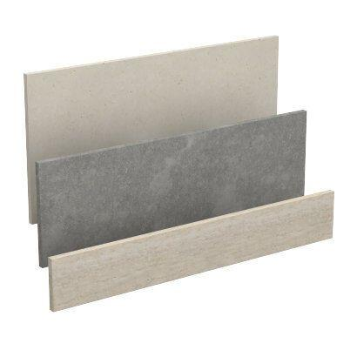

Anwendungsbereich

außen, innen

Farbton

nach Hersteller-Farbkarte, Steindekor

Oberfläche

gebürstet, geschliffen, gestrahlt, poliert

Produkt

Platte

Werkstoff

Naturstein

Dicke (mm)

10,00

Länge (mm)

524,00

Brandverhalten

A1

Fugenbreite (mm)

6,00 - 15,00

Kantenausführung

gesägt

Verlegung

im Floating-Buttering-Verfahren